GLASSTÓN

App de enfoque

criminológíco

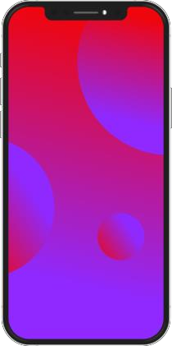





Ángel Joaquín García Márquez

Asama Muhammad Farman

Antonio González Capel

Ioan Stefan Toderic

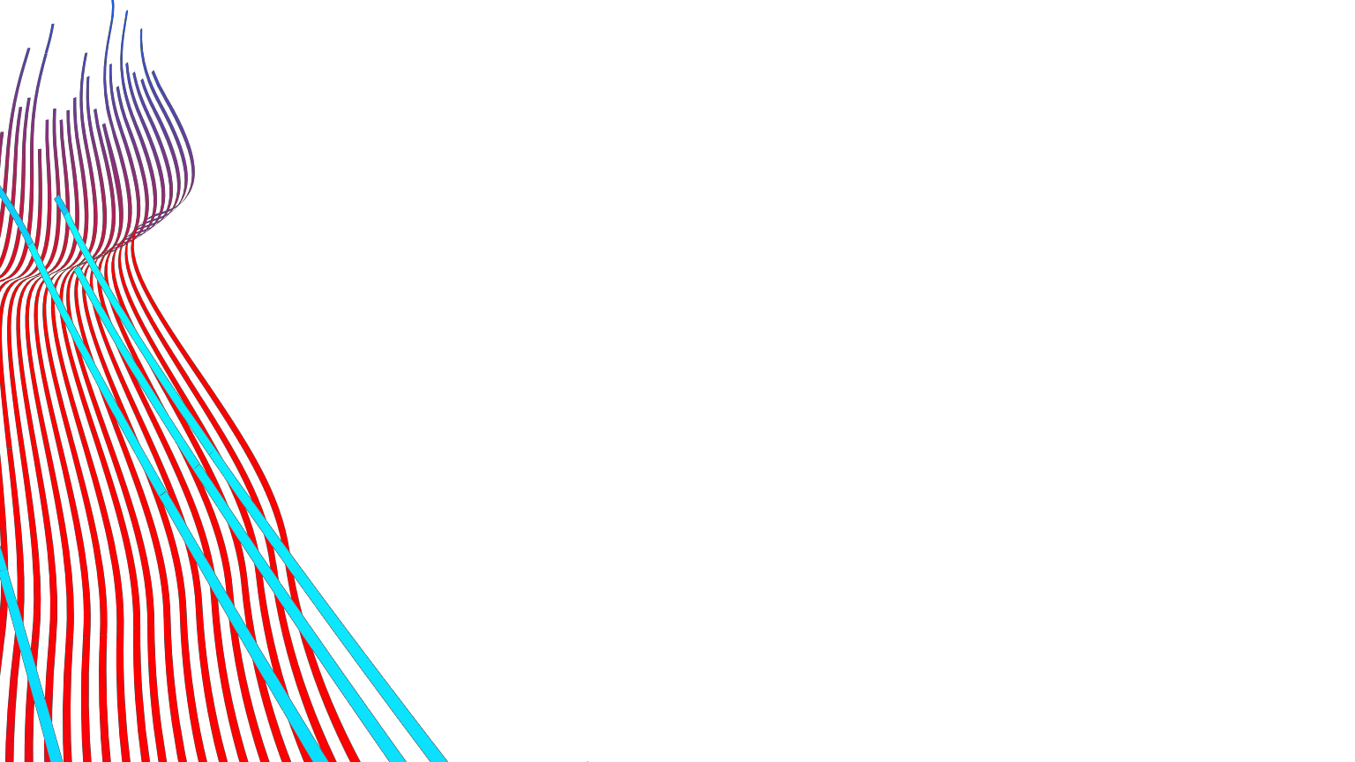**ÍNDICE**

1. Análisis del dominio

2. Análisis de datos

3. Mockups

4. Aspectos destacados de implementación

5. Presentación de la familia de apps

**1. Análisis del dominio**

* **Glasstón** es una app móvil desarrollada en **Swift** que presenta dos **targets**.
* La app tiene un **enfoque criminológico**.
* Permite realizar registros y gestiones de usuarios y experimentos relacionados con **muestras de cristal** de origen desconocido.
* Cada experimento consta de unos datos de **composición**, **índice de refracción** y **tipo de cristal**, que puede ser desconocido. En este caso se usa el target de la app que, a partir de los datos, clasifica la muestra asignándole un tipo de cristal.

**2. Análisis de datos**

* La clasificación de la muestra se basa en el Indice de Refracción (**IR**) y porcentajes en Magnesio (**Mg**), Aluminio (**Al**), Potasio (**K**) y Bario (**Ba**) usando el clasificador **LMT**.
* …
* …

**3. Mockups**

* Reflejan la **funcionalidad** de la App
* Se pueden considerar los siguientes **grupos**:
  + **Inicio** y **registro** de usuario. Iniciar sesión y registrarse.
  + **Histórico de experimentos**. Visualizar datos de experimento seleccionado del histórico global.
  + **Nuevo** **experimento**. Introducir datos de la muestra y tipo de cristal (manualmente o deducido) de un nuevo experimento y registrarlo.
  + **Usuarios**. Visualizar usuarios permitiendo ver perfiles de usuario seleccionado y entrar en su histórico.
  + **Usuario logueado**. Visualizar du perfil permitiendo editarlo y entrar en su histórico con la opción de eliminar experimento seleccionado tras confirmación.

**3.1. Inicio y registro de usuario**

* Consta de tres mockups: inicio, iniciar sesión y registrarse.

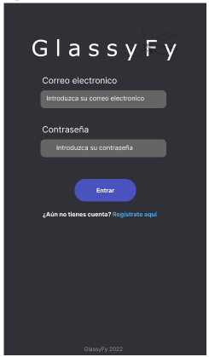

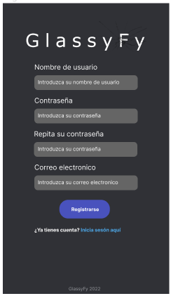

**3.2. Histórico de experimentos**

* Consta de dos mockups: histórico y experimento seleccionado.

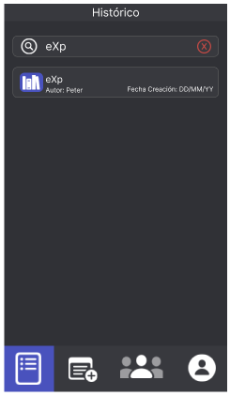 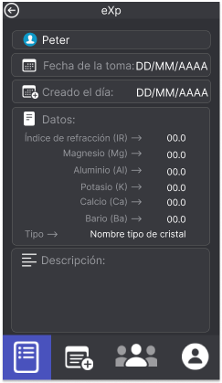

**3.3. Nuevo experimento**

* Consta de cuatro mockups: datos técnicos, datos composición, repaso de información y experimento creado.

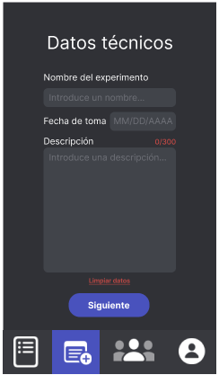 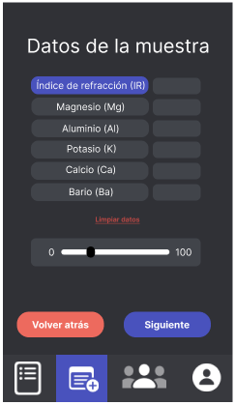

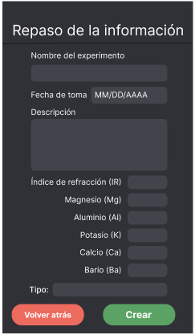 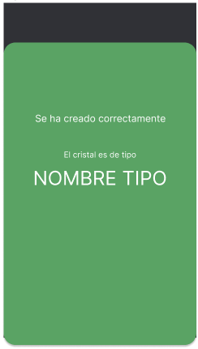

**3.4. Usuarios**

* Consta de cuatro mockups: usuarios, perfil de usuario ajeno, histórico de usuario ajeno y experimento seleccionado.

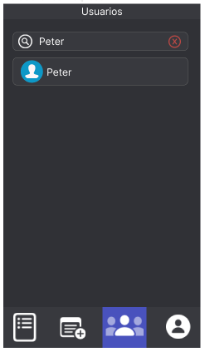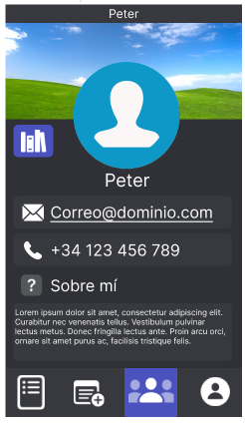

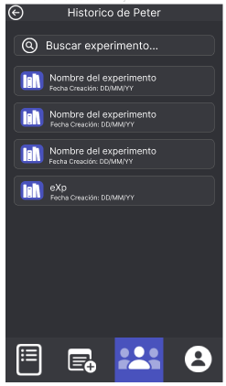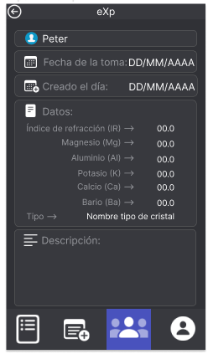

**3.5. Usuario**

* Consta de cinco mockups: perfil de usuario actual, edición de perfil, histórico de usuario actual, experimento seleccionado y confirmación de eliminación.

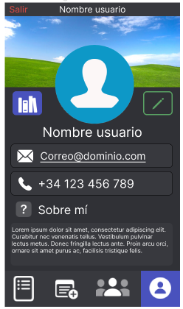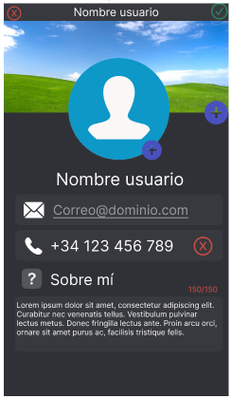

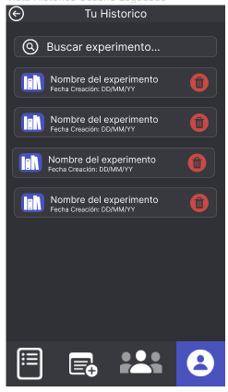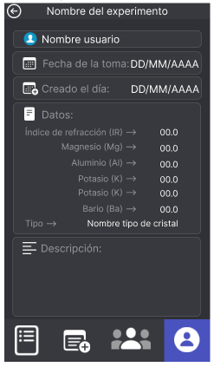

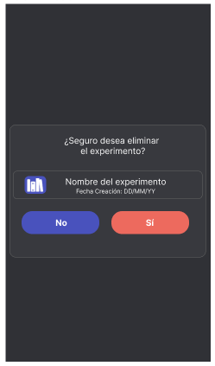

**4. Aspectos destacados de implementación**

* …
* Definición y uso de 14 variables globales de tipo Color consiguiendo que toda la App tenga un mismo estilo.
* Uso del método appearance() en diversos componentes de la IU en la función init() de la App.
* Uso del contenedor de vistas GeometryReader{gemr in …}, que proporciona posición y tamaño de la vista, permitiendo posicionar y dimensionar los componentes y, así, adaptar sus tamaños al tamaño del Iphone donde se ejecuta la App.
* Diseño de navegabilidad que permite acceder a las vistas fácilmente y en pocos pasos.
* Elaboración de un Manual de Usuario que disminuye el periodo de aprendizaje y mejora la usabilidad.
* …

**5. Presentación de la familia de apps**

* Incluye los siguientes subapartados:
  1. Reconocimiento y apertura de la App
  2. Navegación entre vistas
  3. Creación de nuevo experimento
  4. Histórico de experimentos
  5. Lista de usuarios
  6. Usuario logueado
  7. Target2: Glasston Dumb

**5.1. Reconocimiento y apertura de la app**

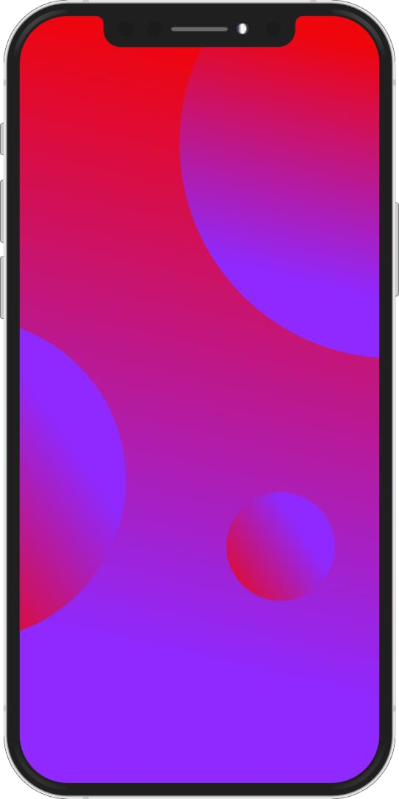

**Icono**

* La App se identifica con el icono “Glasston”
* Al hacer tap sobre él se inicia la App

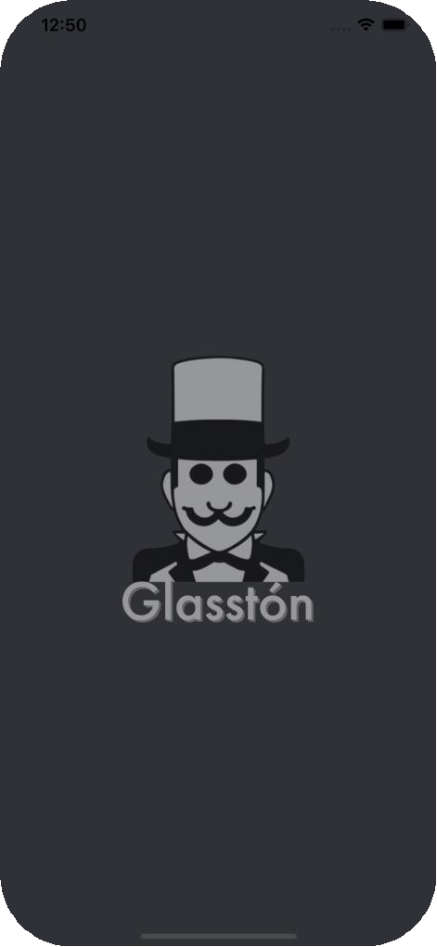**Inicio de la App**

* El logo desaparece en un **par de segundos** y aparece la vista “**Iniciar sesión**”.

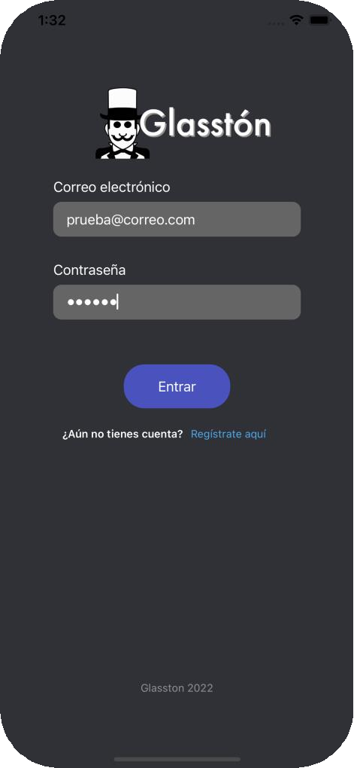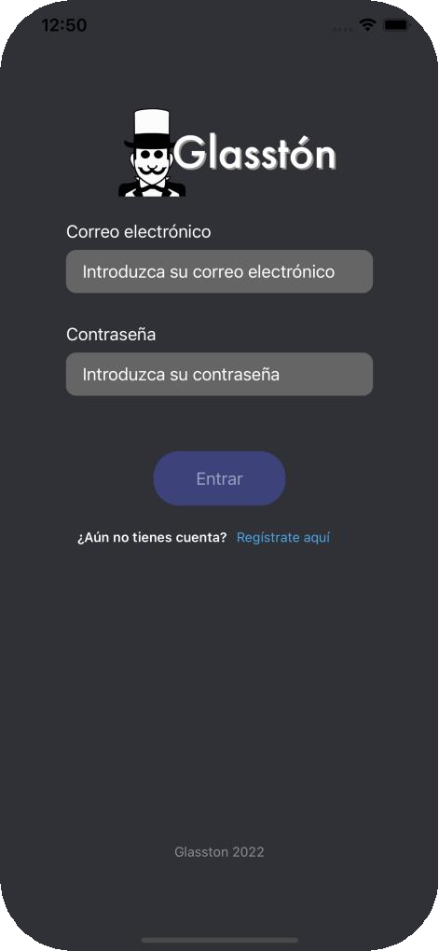 **Iniciar sesión**

* Permite “**Registrarse**”.
* Se habilita el botón “**Entrar**” al completar los 2 campos.
* Se dirige a “**Vista principal**”

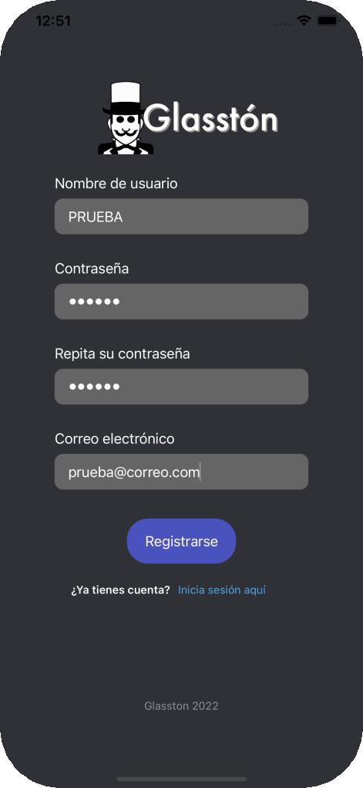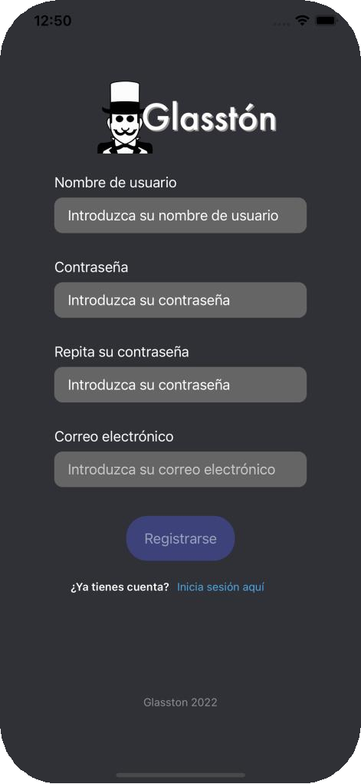**Registrarse**

* Permite “**Iniciar sesión**”.
* Se habilita el botón “**Registrarse**” al completar los 4 campos.
* Se redirige a la vista “**Iniciar sesión**” y se notifica que el registro ha sido exitoso.

**5.2. Vista principal (Inicio de sesión)**

* Tiene un menú de para navegar entre **4 grupos de vistas**:
* Nuevo experimento,
* Histórico,
* Usuarios y
* Usuario.



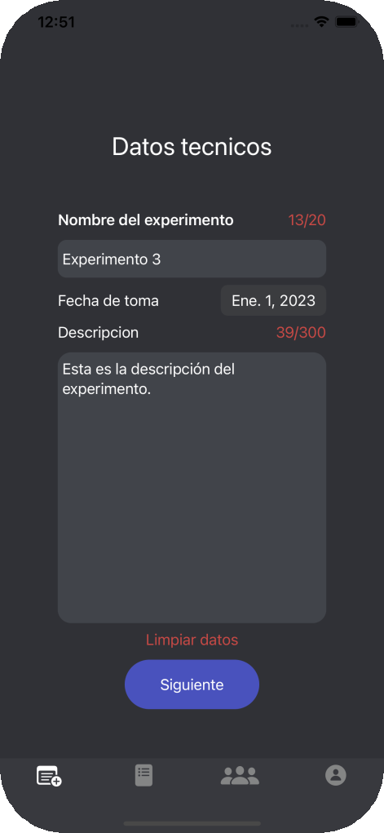**5.3. Nuevo experimento**

**Datos técnicos**

* Tiene **textos informativos** de evolución del contenido.
* El botón “**Siguiente**” para la vista “Datos de la muestra”.
* Opción de “**Limpiar datos**” para restablecer los valores.

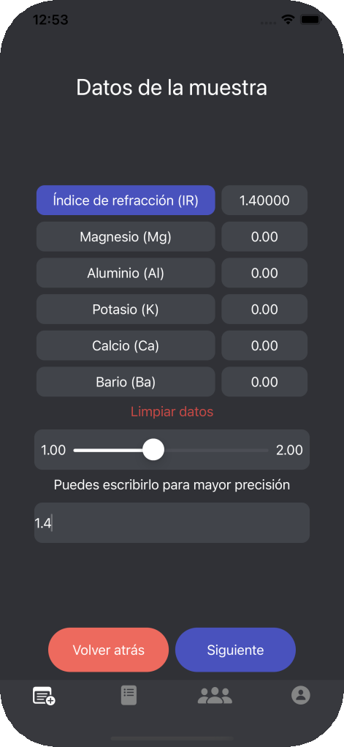**5.3. Nuevo experimento**

**Datos de la muestra**

* Se debe seleccionar campo, cambiando de color.
* Se puede usar Slider o escribirlo manualmente.
* El botón “**Siguiente**” para la vista “Revisión de datos”.
* El botón “**Volver atrás**” para la vista anterior, “Datos técnicos”.
* Opción de “**Limpiar datos**” para restablecer los valores.

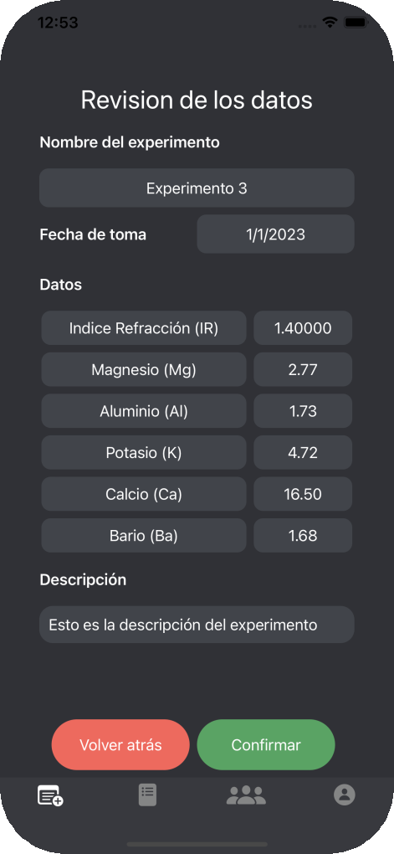**5.3. Nuevo experimento**

**Revisión de los datos**

* El botón “**Confirmar**” para guardar el experimento”, abriéndose un pop-up.
* El botón “**Volver atrás**” para la vista anterior, “Datos de la muestra”.

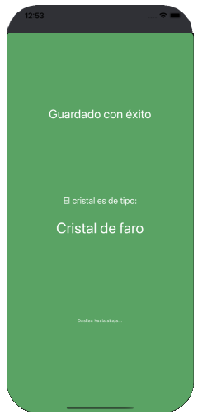**Nuevo experimento**

**Guardado con éxito**

* Basta con **deslizar hacia abajo** para cerrar este pop-up de confirmación.

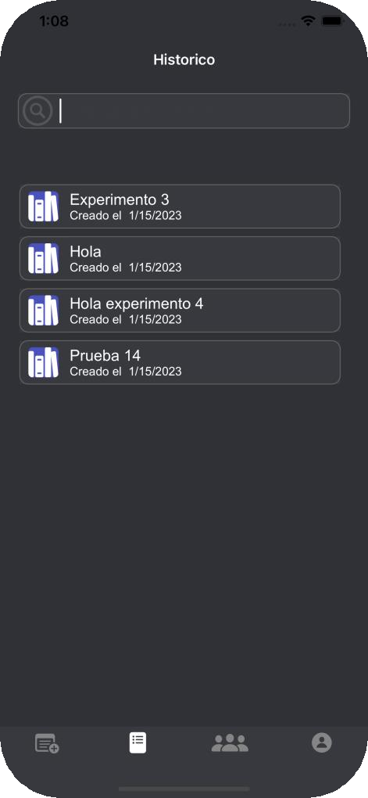**5.4. Histórico de experimentos**

**Histórico**

* Tiene barra de búsqueda para filtrar.
* Al hacer **tap sobre un experimento** se abre la vista de Detalle del experimento”

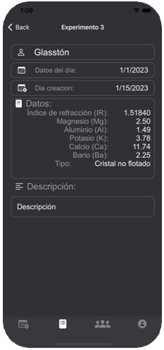**5.4. Histórico de experimentos**

**Detalle del experimento**

* Muestra los datos del experimento tapeado en “Histórico”
* El botón “**< Back**” regresa a la vista anterior, “Histórico”

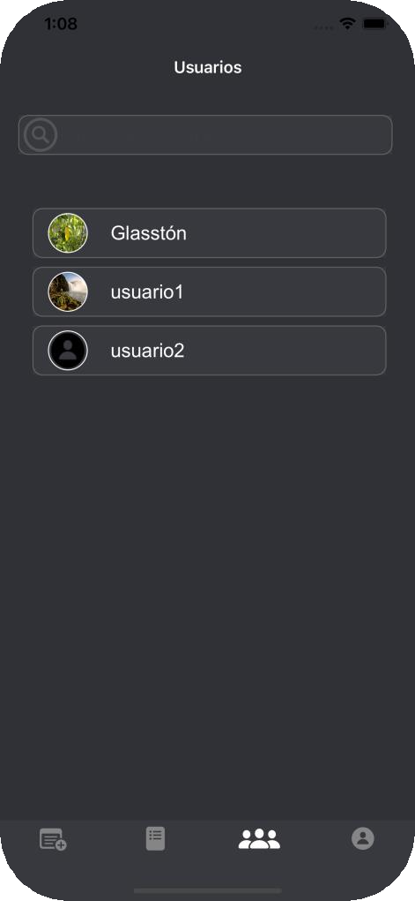**5.5. Lista de usuarios**

**Usuarios**

* Tiene barra de búsqueda para filtrar.
* Muestra los usuarios filtrados.
* Al hacer **tap sobre un usuario** se abre la vista de Detalle del usuario”

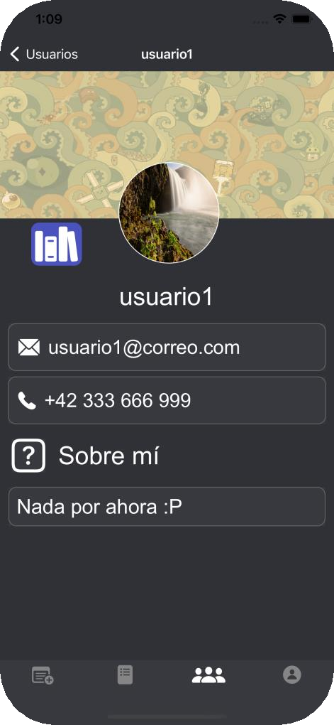**5.5. Lista de usuarios**

**Detalle del usuario**

* Muestra los datos del usuario tapeado en “Usuarios”
* El botón “**< Usuarios**” regresa a la vista anterior.
* El **icono con libros** conduce al histórico del usuario tapeado, con la misma funcionalidad que el histórico global.

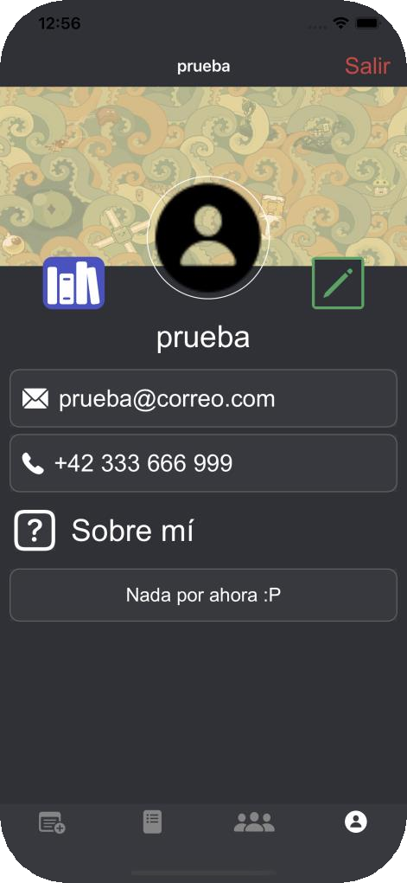**5.6. Usuario logueado**

* Puede **salir**, **editar su perfil** y **eliminar un experimento**, de su histórico.

**Perfil del usuario (1)**

* Muestra los datos del usuario logueado.
* El **icono con lápiz** conduce a la vista de Edición del perfil
* El **icono con libros** conduce a su histórico donde se permiti eliminar un experimento.
* El link “**Salir**” abandona la Vista Principal (de Inicio de sesión).

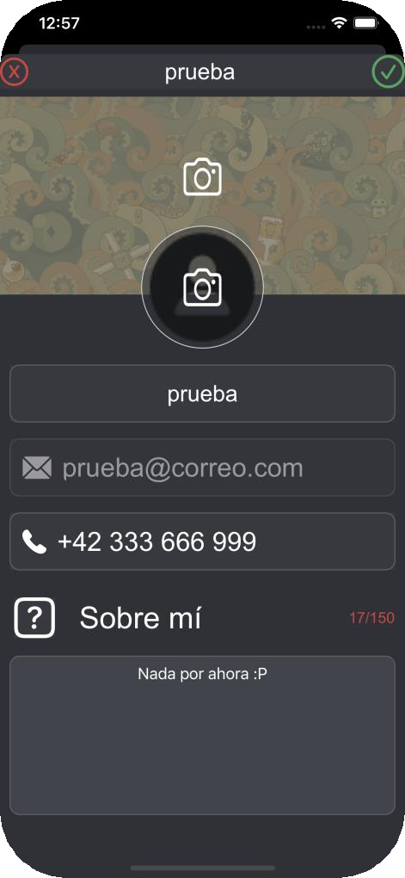**5.6. Usuario logueado**

**Edición del perfil**

* No se puede modificar el **email**.
* Tiene **texto informativo** de evolución de contenido.
* Las imágenes de la foto de perfil y el “fondo de perfil” se pueden modificar seleccionando una imagen de la **galería de fotos**.
* El botón “**⊗”** cancela y el botón “**ν**” guarda las modificaciones, regresando a la vista “Perfil del usuario”.

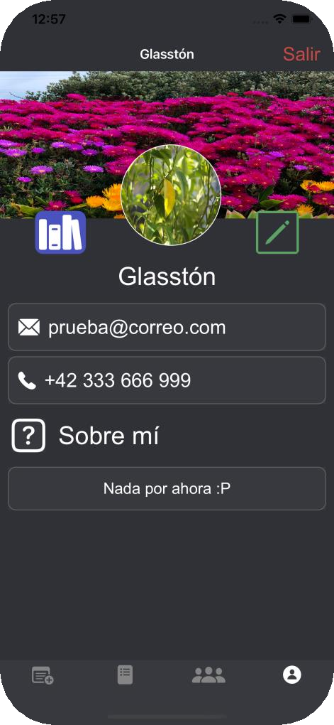**5.6. Usuario logueado**

**Perfil del usuario (2)**

* Se muestra los nuevos datos (**imágenes** y **nombre**) del usuario logueado, editados tras el regreso de la vista de edición.

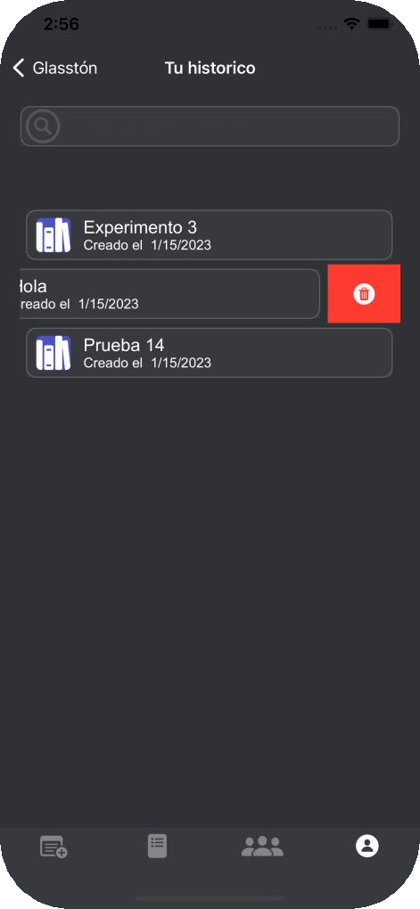**5.6. Usuario logueado**

**Tu histórico**

* **Similar la vista histórico de usuario**, pero permite eliminar un experimento de la lista si se desliza hacia la izda y se hace **clic sobre la papelera** mostrada.
* Tiene **texto informativo** de evolución de contenido.

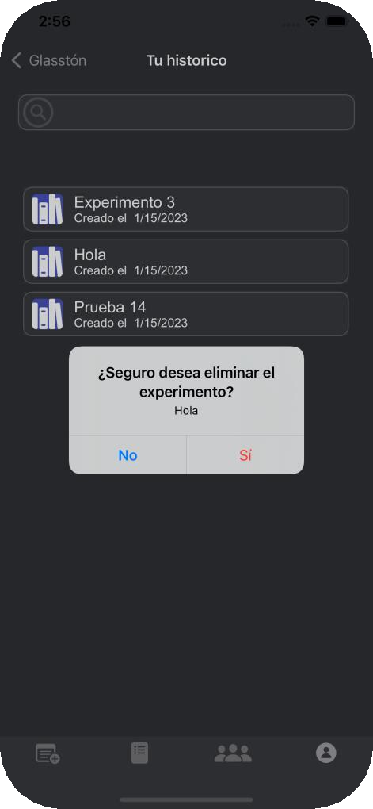**5.6. Usuario logueado**

**Confirmación de eliminar**

* Aparece un “aviso” si en la experimento del histórico se hace clic sobre la papelera mostrada.
* El botón “**No**” cancela y el botón “**Sí**” elimina el experimento mencionado, que previamente se ha seleccionado para eliminar.

**5.7. Target2: Glasston Dumb**

* **Versión más sencilla** que la App original.

Glasston Dumb

* Se identifica con un icono variante del anterior.
* **Sí** permite realizar registros y gestiones de experimentos relacionados con diferentes tipos de cristales.
* **No** permite clasificar el tipo de cristal según los datos que le proporcionamos.

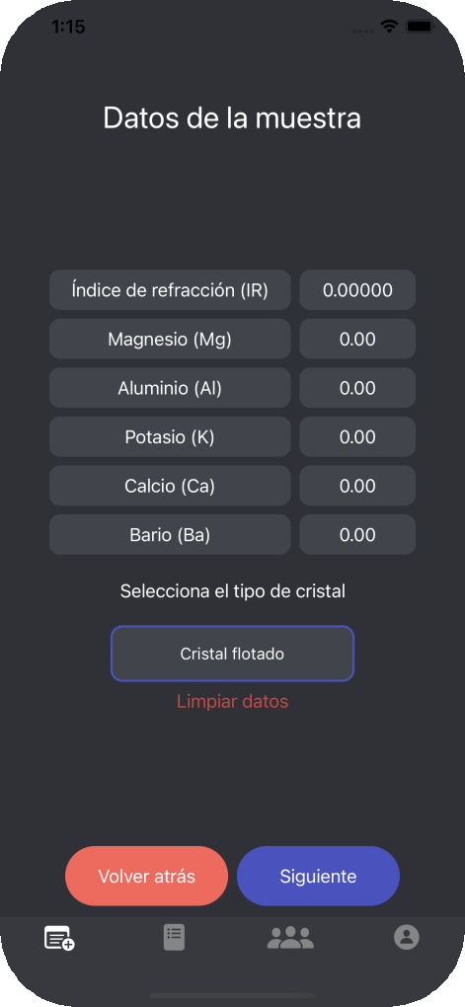**5.7. Target2: Glasston Dumb**

**Diferencias con la app original**

1. En Datos de la muestra **se introduce además el tipo de cristal**. Se hace uso de un “Picker”.

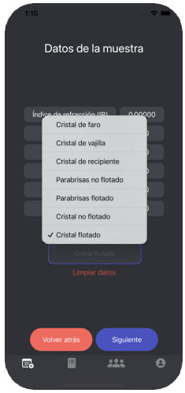**5.7. Target2: Glasston Dumb**

**Diferencias con la app original**

1. En Datos de la muestra **se introduce además el tipo de cristal**. Se hace uso de un “Picker”.

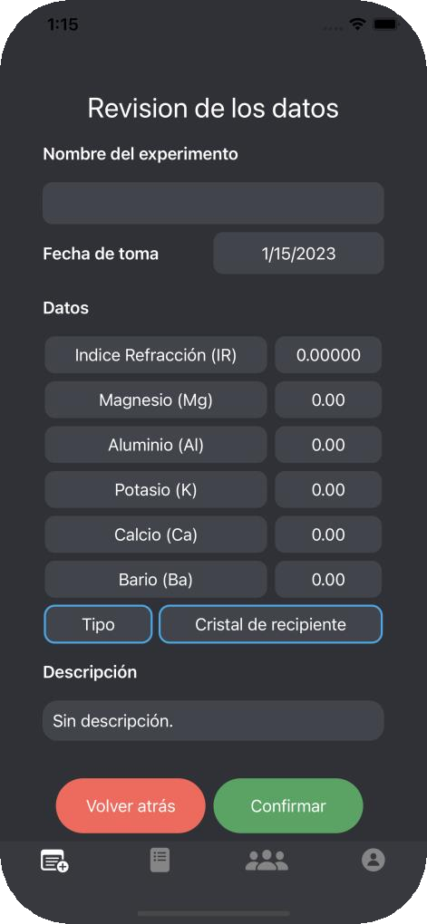**5.7. Target2: Glasston Dumb**

**Diferencias con la app original**

1. En Revisión de datos muestra aparece la información sobre el **campo** Tipo.

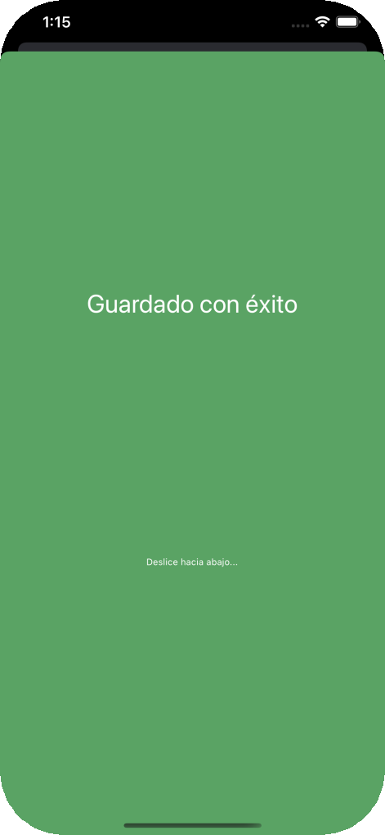**5.7. Target2: Glasston Dumb**

**Diferencias con la app original**

1. En Guardado con éxito el Pop-up no aparece el texto que hace referencia al tipo de cristal.



GLASSTÓN

App de enfoque

criminológíco

¡Gracias por la

atención prestada!

Ángel Joaquín García Márquez

Asama Muhammad Farman

Antonio González Capel

Ioan Stefan Toderic